МИНИСТЕРСТВО НАУКИ И ВЫСШЕГО ОБРАЗОВАНИЯ РОССИЙСКОЙ ФЕДЕРАЦИИ

ФЕДЕРАЛЬНОЕ государственное БЮДЖЕТНОЕ

образовательное учреждение

высшего образования

«НОВОСИБИРСКИЙ ГОСУДАРСТВЕННЫЙ ТЕХНИЧЕСКИЙ УНИВЕРСИТЕТ»

__________________________________________________________________

Кафедра вычислительной техники



**ОТЧЁТ**

**по расчетно-графическую работу**

**по дисциплине: «****Трехмерная графика и анимация»**

Выполнил: Преподаватель:

Студент гр. АММ-22, АВТФ Гаврилов А.В.

Салиму. М.

Новосибирск 2023

Садержания

Цель расчетно-графической работы 3

Задание работы 3

**Ход выполнения работы** 4

1. Создание анимации объектов, плавающих в жидкости. Первый шаг. 4

2. Создание анимации объектов, плавающих в жидкости. Второй шаг. 4

3. Создание анимации объектов, плавающих в жидкости. Третий шаг. 6

4. Создание анимации объектов, плавающих в жидкости. Четвертый шаг. 7

**Заключение** 8

Список информационных источников 9

# Цель анимационной работы:

Обобщение и систематизация полученных знаний в рамках дисциплины "Трехмерная графика и анимация", создание трехмерных моделей объектов, плавающих в жидкости, и их анимация.

Задача работы:

Создание анимации объектов, плавающих в жидкости. Для этого необходимо разработать трехмерные модели объектов, плавающих в жидкой среде, и анимировать их таким образом, чтобы они реалистично двигались и взаимодействовали с окружающей жидкостью.

# **Ход выполнения работы**

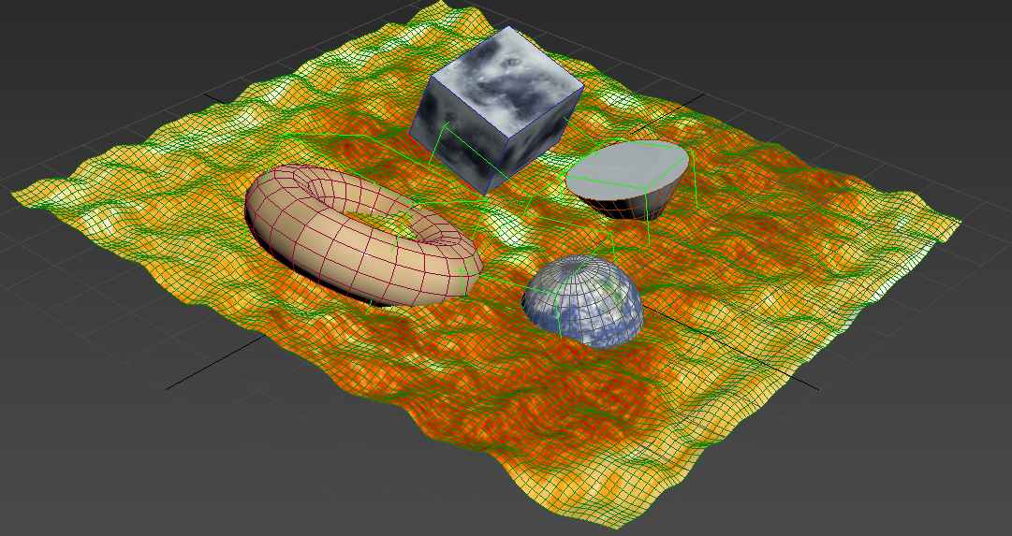

*Рисунок 1. Модель объектов, плавающих в жидкости*

1. Создание анимации объектов, плавающих в жидкости. Первый шаг.

Я создал волноподобную структуру на плоскости в 3DS Max, используя эффекты Noise и TurboSmooth.

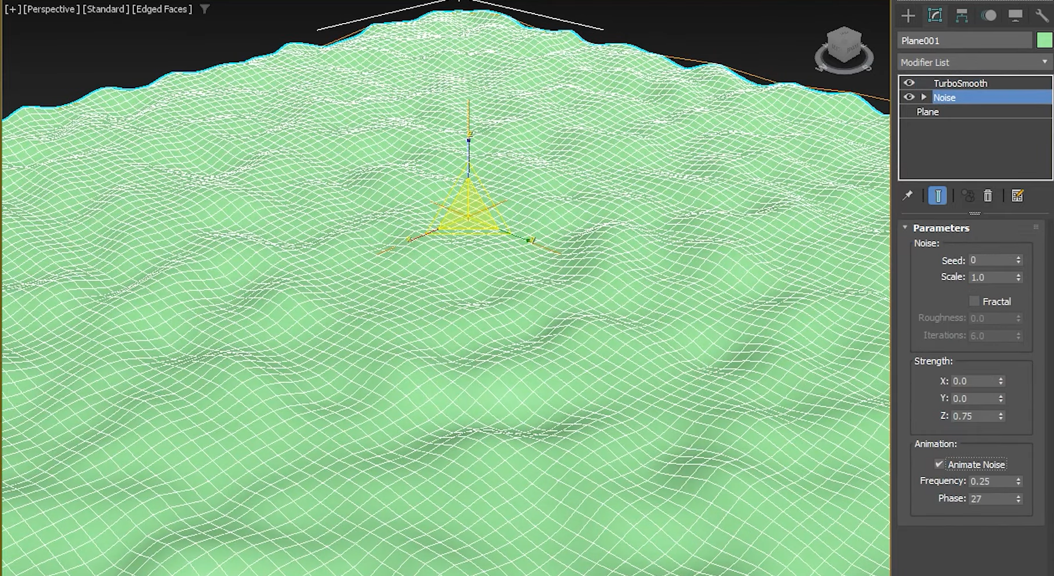

Рисунок 2. Модель Plane

1. Создание анимации объектов, плавающих в жидкости. Второй шаг.

Cоздадим Torus, Box, Cone, Sphere.

Добавил стандартные примитивы к плоскости: Torus, Box, Cone, Sphere.

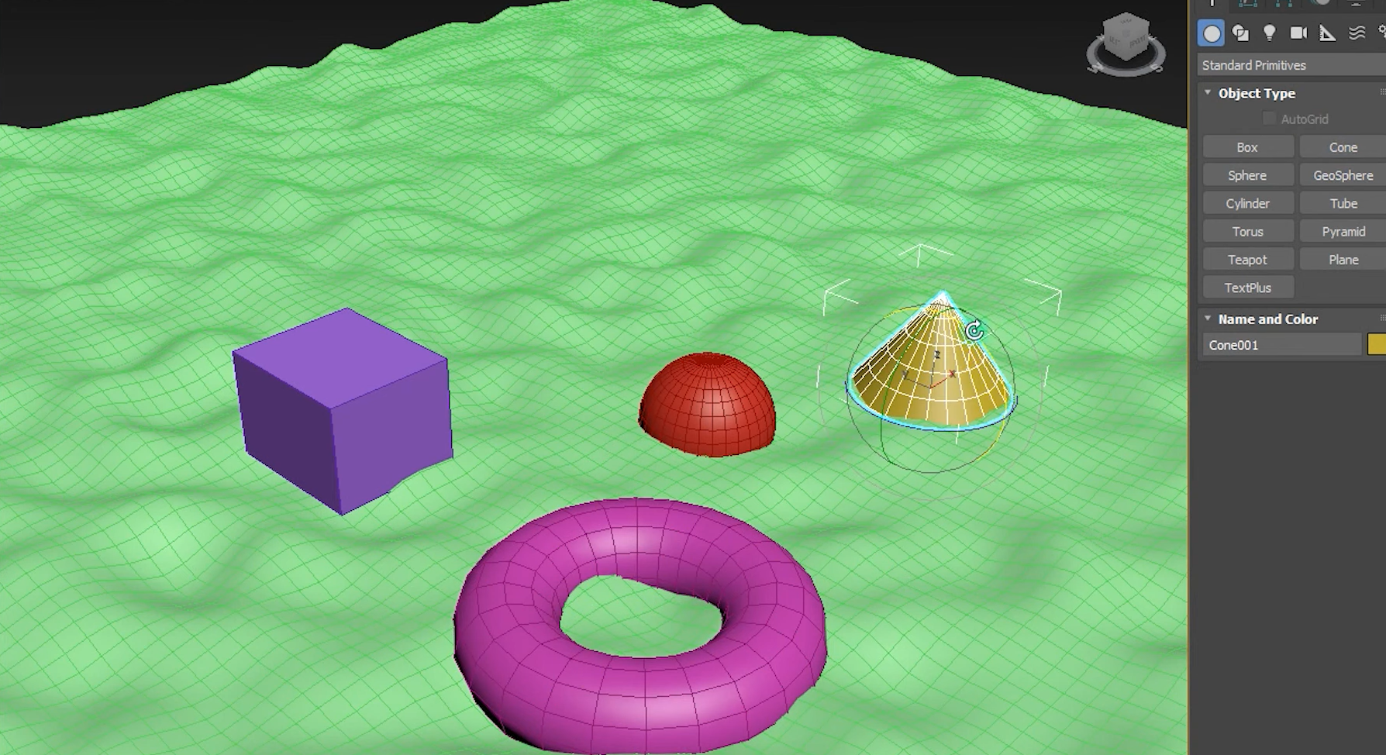

Рисунок 3. Cтандартные примитивы к плоскости: Torus, Box, Cone, Sphere

1. Создание анимации объектов, плавающих в жидкости. Третий шаг.

После того, cоздать вспомогательный объект Dummy для объектов.

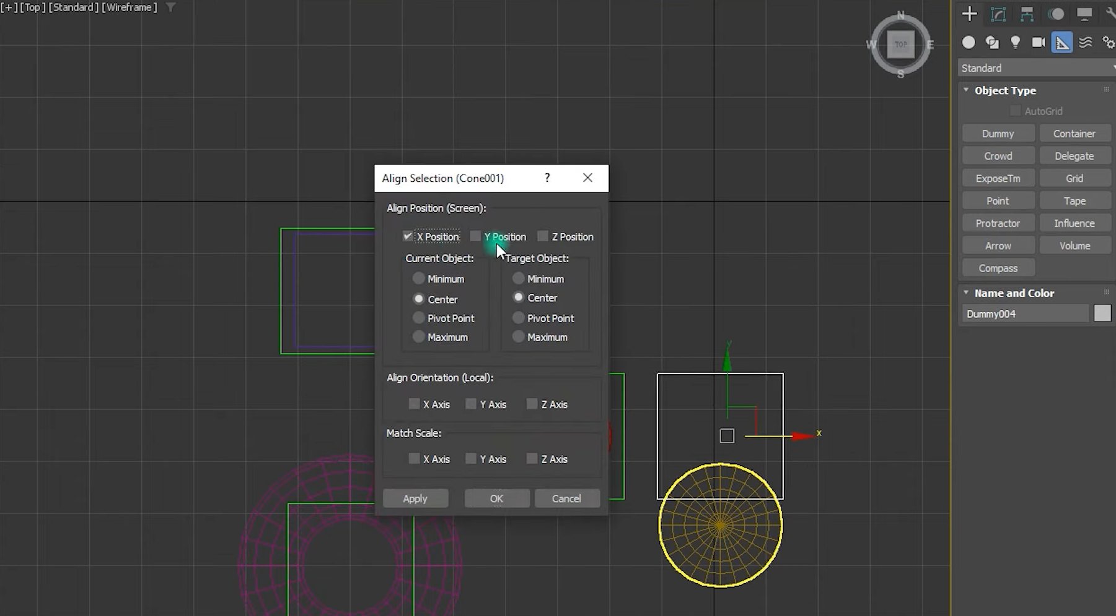

Рисунок 4. Создать вспомогательный объект Dummy

Выровнять и присоединить Dummy к объектам. 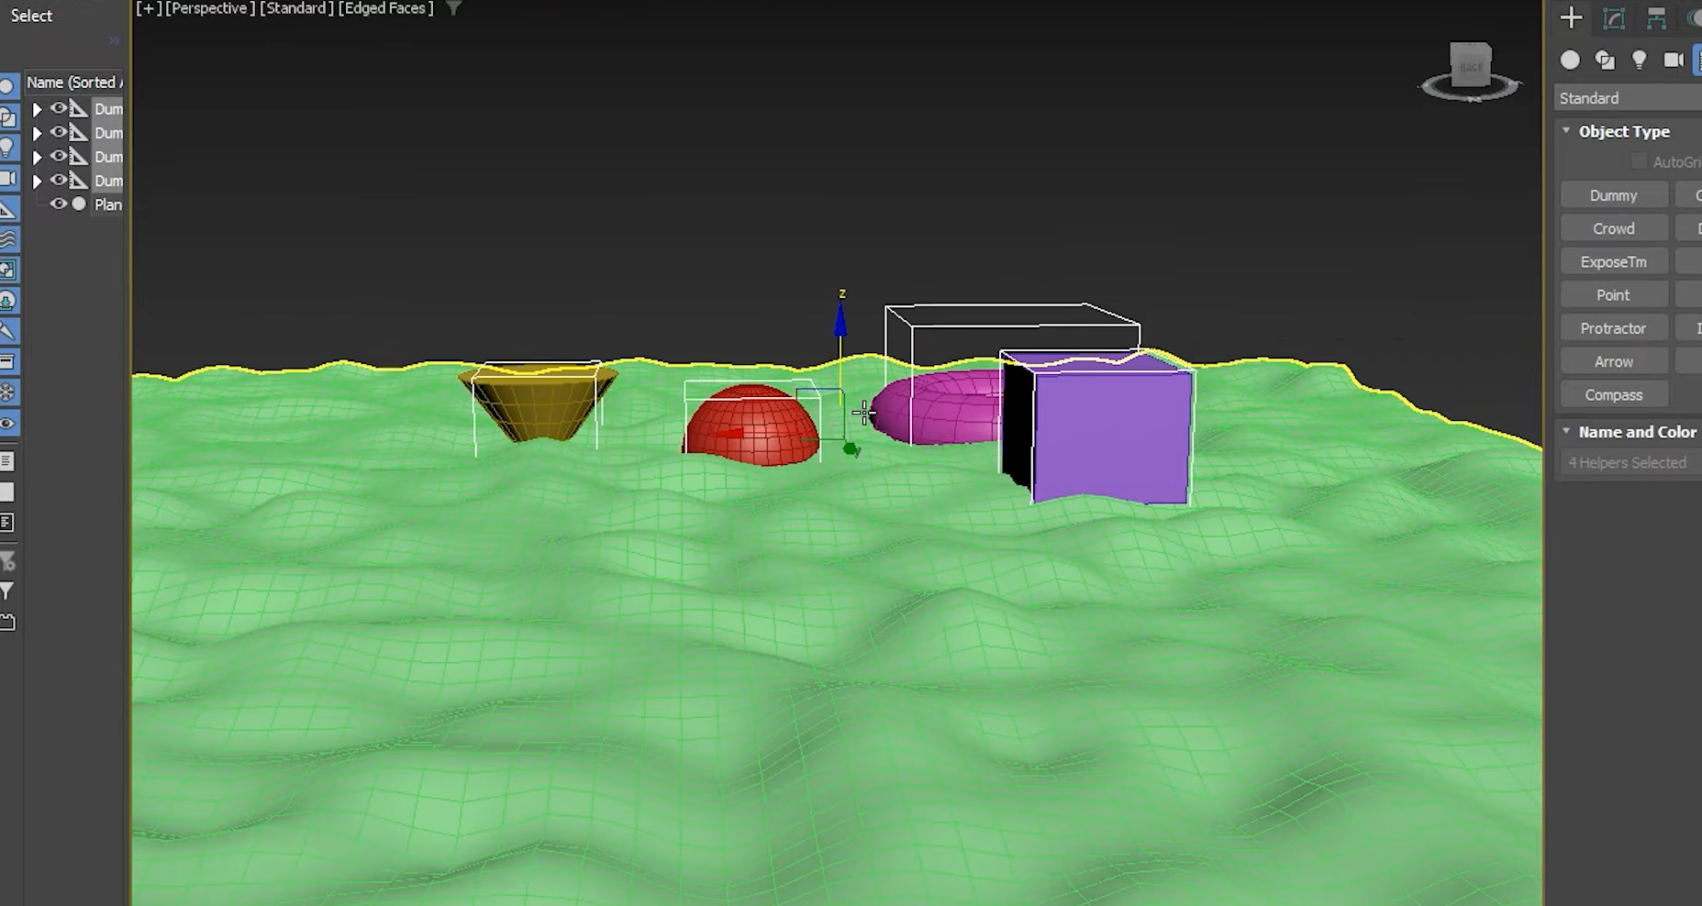

Рисунок 5. Выровнять и присоединить Dummy к объектам.

1. Создание анимации объектов, плавающих в жидкости. Четвертый шаг.

В последнем шаге мы используем ограничение присоединения, чтобы присоединить объекты к плоскости и установить кадр в 0,0,0, после чего запустить анимацию..

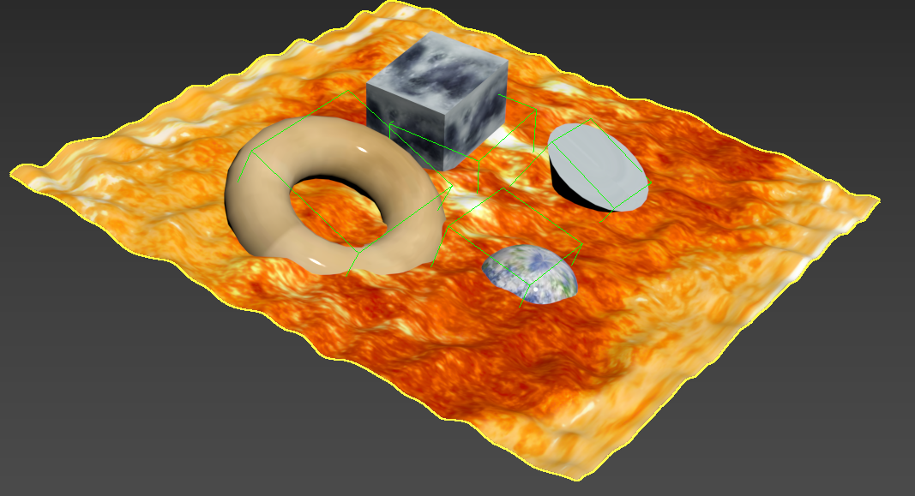

Рисунок 6. плавающие объекты после запуска анимации

# **Заключение**

При работе над анимацией объектов, плавающих в жидкости в 3ds Max, было необходимо использовать различные настройки для выравнивания объектов по плоскости, изменения размеров пустых объектов, присоединения объектов к пустышкам и применения ограничений для обеспечения реалистичного движения и взаимодействия. Таким образом, процесс включал не только техники анимации, но и полное понимание инструментов и возможностей программы для создания жидкостных симуляций и динамического движения. Несмотря на возможные сложности при освоении этих техник, обширные возможности 3ds Max делают его мощной платформой для создания сложных и реалистичных анимаций объектов в жидких средах.

## Список информационных источников

1. Трехмерное моделирование и анимация: учеб. пособие / Г.В. Трошина – Новосибирск: Изд-во НГТУ, 2010. – 99 с.
2. <https://www.youtube.com/watch?v=ONSuPcRgqSs&t=1483s> 3ds Max Beginners: ANIMATION Crash Course..